Živočichové v mateřské škole
(Mgr. Iva Frýzová)

Živočichové působí na děti nejen předškolního věku velmi motivačně. Okamžitě vzbuzují jejich zájem, pozornost, ale také emoce. Mimo běžně chované domácí mazlíčky se však většina dnešních dětí setkává se živočichy především zprostředkovaně – v obrázkových knihách, pohádkách, v televizi... Bezprostřední zkušenost s živými živočichy a především dlouhodobé pozorování růstu a vývoje živočichů má jen omezený počet dětí. Tato východiska poskytují příležitost věnovat se vybraným živočichům a jejich pozorování v mateřské škole.

Třídění živočichů
Všechny živé organismy, tedy i živočichy, můžeme zařadit do taxonomického systému na základě příbuznosti. Některé z kategorií systematického třídění přirozeně využíváme, ale záměrně je dětem předškolního věku nevysvětlujeme. (Jedná se např. o pojmy jako je motýl, brouk, ryba, ...). Při pojmenovávání jednotlivých živočichů nejčastěji využíváme rodové názvy (veverka, mlok, ...) místo názvů druhových (veverka obecná, mlok skvrnitý, ...)

Pokud chceme živočichy řadit do různých skupin, využíváme kategorie vycházející z jejich užitku pro člověka a prostředí, ve kterém žijí.
ŽIVOČICHOVÉ
VOLNĚ ŽIJÍCÍ DOMÁCÍ ZVÍŘATA
- živočichové lesa - hospodářská (užitková) zvířata
- živočichové louky - domácí mazlíčci
- živočichové rybníka
- ... - užitečné zvíře
- exotičtí živočichové - škůdce

S těmito termíny se také nejčastěji setkáme v literatuře určené dětem předškolního a mladšího školního věku.

Představy o živočiších
Dnešní děti mají často nesprávné představy o stavbě těla a životě některých živočichů – především bezobratlých. Tyto představy jsou ovlivněny jednak úrovní jejich vývoje, tendencím přenášet na živočichy vlastnosti a pohnutky nás lidí, ale také zdrojem poznání, které je mnohdy pouze zprostředkované dětskou literaturou a filmy. Mezi tyto mylné představy patří např. hmyz se 4 nohama (ve skutečnosti 6), ježek sbírající na podzim jablíčka nebo pilná včelka, která po celý den sbírá pyl, aby vytvořila dostatek medu pro člověka.

Pro příklad srovnání fotografie pavouka křižáka obecného s jeho vyobrazením ve známých pohádkách a jako hračka pro nejmenší.

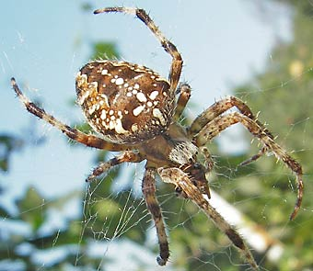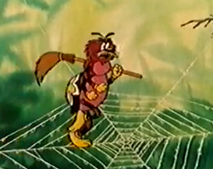
skutečnost pavouk z Ferdy mravence
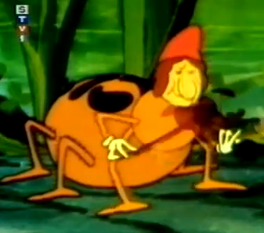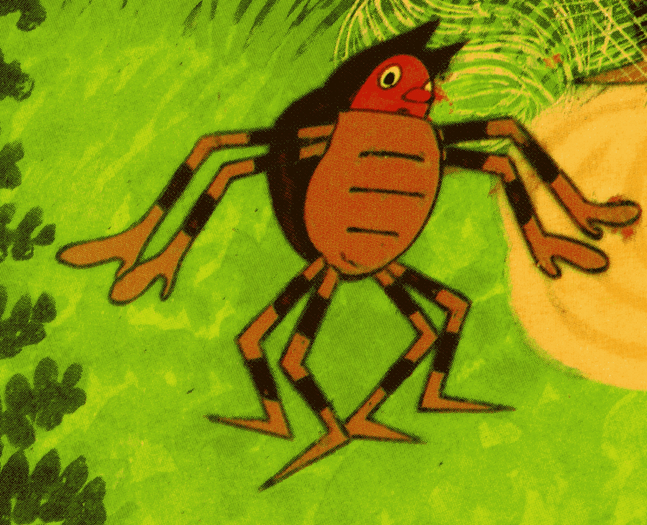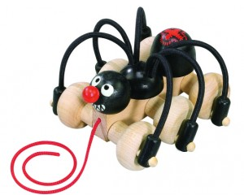
pavoučice z Včelky Máji pavouk z Krtečka dřevěná hračka

Obecně lze říci, že čím menší je bezprostřední zkušenost dětí z daným živočichem, tím mylnější jsou jejich představy o něm. Nejvíce znalostí a správných představ mají děti o zvířatech domácích.

Nesprávnou cestou by bylo zavrhnou veškerou dětskou literaturu a kreslené seriály, kde jsou hrdiny nejrůznější živočichové. Můžeme naopak využít zájmu dětí a jejich schopnosti všímat si nejrůznějších detailů a nechat je porovnat pohádkové hrdiny s realitou, ať už živými živočichy nebo jejich fotografiemi.
Tyto nesprá

Pozorování živočichů
Ne vždy máme na výběr, zda přinést dětem živého živočicha nebo jen fotografii či filmové záběry. Obě dvě možnosti mají své výhody i nevýhody. U obojího platí, že dětem nejprve vysvětlíme, co mají dělat a jak se při pozorování chovat, teprve potom jim odryjeme pozorovaný objekt.

FOTOGRAFIE – FILMOVÉ ZÁBĚRY
výhody - objekt může být zmenšen či zvětšen podle potřeby (zpomalen či zrychlen)
- můžeme zajistit dostatečný počet kusů
- nezaskočí nás nepředvídatelné chování živočichů
- předejdeme případným alergickým reakcím
nevýhody - nelze využít všechny smysly, na živočicha si sáhnout

ŽIVÝ ŽIVOČICH
výhody - lze využít všechny smysly
- možnost pozorování vzájemných interakcí člověk – živočich
- velmi motivující
nevýhody - nutno dobře organizačně promyslet
- nutné počítat s případnými fóbiemi dětí
- živočich může bt hlučný, nereagovat podle našich potřeb

Při pozorování živých živočichů musíme zajistit bezpečnost dětí i živočichů. Jedovatí nebo jinak nebezpeční živočichové do mateřské školy rozhodně nepatří. Také by se mělo jednat o živočichy, kteří jsou zvyklí na kontakt s dětmi. Pokud se jedná o opeřené nebo osrstěné živočichy, je vhodné zjistit si případné alergie dětí a domluvit se s rodiči, zda je kontakt s živočichem pro jejich dítě vhodný či nikoliv.

Pro účinné pozorování je vhodné dodržet následující pravidla:
- raději děti rozdělit do menších skupin, aby měl učitel dostatečnou kontrolu jak nad dětmi, tak živočichem
- vysvětlit dětem, jak se mají při pozorování chovat k živočichovi, zda se jej mohou dotýkat a podobně
- pokud některé z dětí odmítá kontakt s živočichem, nebagatelizovat jeho strach a nechat jej pozorovat ze vzdálenosti, která mu vyhovuje (třeba z rohu místnosti). Pokud se dítě osmělí při pohledu na reakce ostatních děti, samo se přiblíží, pokud ne, můžeme jej nechat odejít z místnosti a dělat jinou činnost.
- nikdy nekomentujeme živočicha emotivně zbarvenými výrazy nebo soudy (ten je krásně chlupaťoučký, ten je odporně slizký, to je hodné zvířátko, ...), zůstáváme u popisu zprostředkovaného vjemy (sáhněte si a zkuste, jak má hebkou srst, jak je hladký, studený, nechá se pohladit, neutíká, ...)
- během pozorování živočicha neklademe žádné otázky ani nepodáváme o živočichovi žádné doplňující informace.
- na závěr je vhodné živočicha dětem odebrat, někdy dokonce i schovat. Teprve potom by měl učitel klást dětem otázky na to, co mohly svými smysly vypozorovat (Jakou má živočich barvu? Jaký je na dotek? Jaký tvar mají jeho zorničky?) Rozhodně by však měl vyhýbat otázkám, na které děti odpověď nevypozorovaly a které by jen hádaly. (Kolika se asi dožívá let? Čím se tento živočich živí?) Tyto informace žákům sdělujeme – pokud je to potřeba - až po otázkách na pozorování, případně je vyvozujeme na základě pozorovaného. (Všimli jste si, jaký má poštolka tvar zobáku? Mohla by takovým zobákem louskat semínka nebo spíš trhat maso z ulovené myšky? Co dalšího k snědku by si mohla poštolka ulovit na poli nebo na louce? ...)
Při pozorování živočichů můžeme společně s dětmi postupovat v jednotlivých krocích například podle klíce k určování živočichů. Děti se tak učí jednoduchému algoritmu, jak při pozorování živočicha postupovat. Např. při pozorování ryb postupujeme následovně - nejdříve pozorovat celkový vzhled těla – zda je protáhlý, hadovitý, vysoký hřbet, ..., poté pozorujeme ploutve – jejich tvar a umístění, dále tvar tlamy a případné vousky, nakonec zbarvení kůže ši šupin.

Chov živočichů v mateřské škole

Cvičení: Živočichové v mateřské škole
- Pojmy – každý student si vylosuje jeden pojem vztahující se k živočichů. jednotliví studenti svůj pojem vydefinují ostatním.

- Představy o živočiších
- nakreslení pavouka – třeba křižáka obecného.
- porovnání obrázku pavouka se skutečností
- porovnání obrázku pavouka s ilustracemi

- Pozorování živočichů
- švábi a bludiště
- oblovka¨
- určovací klíč
- dětská literatura

- Pozorování živého obratlovce – gekončíci

- Závěr – shrnutí poznatků

ŽIVOČICH | DOMÁCÍ ZVÍŘE
ZVÍŘE | HOSPODÁŘSKÉ ZVÍŘE
VOLNĚ ŽIJÍCÍ ŽIVOČICH | DOMÁCÍ MAZLÍČEK
ŽIVOČICHOVÉ LESA | UŽITKOVÉ ZVÍŘE
ŽIVOČICHOVÉ POLE | UŽITEČNÝ ŽIVOČICH
ŽIVOČICHOVÉ LOUKY | ŠKŮDCE
EXOTIČTÍ ŽIVOČICHOVÉ | ZVŘECÍ RODINA
BEZOBRATLÝ ŽIVOČICH | OBRATLOVEC
STAV STRNULOSTI | ZIMNÍ SPÁNEK
ŽIVOČICH S TEPLOTOU TĚLA PROMĚNLIVOU | ŽIVOČICH S TEPLOTOU TĚLA STÁLOU

OBLOVKA
- Prohlédněte si oblovku.
- Položte oblovku na sklo a pozorujte, jakým způsobem se pohybuje.
- Pokropte oblovku vodou a pozorujte, jak se chová.
- Dejte k oblovce potravu (cukrovou kaši) a pokuste se ji pozorovat při příjmu potravy.
- Dotkněte se oblovky a pozorujte, jak se chová.

ŽIVOČICHOVÉ V DĚTSKÉ LITERATUŘE
- Prohlédněte si dětské knihy a rozdělte je na dvě skupiny – knihy, kde živočichové jednají jako lidé a knihy, které seznamují děti se světem živočichů.
- Vyhledejte, se kterými skupinami živočichů děti seznamují.
- Při prohlídce si dávejte pozor na odborné chyby, které se v knihách vyskytují.

